# 二、避免死锁（2）

## 1 程序说明

#### 1.1 实验要求

1、加深对进程死锁的认识

2、掌握银行家死锁避免算法的过程与实现

3、界面友好，人机交互

#### 1.2 数据结构

程序中用到了哪些数据结构，分条描述。

#### 1.3 函数功能说明

可以选择给出的现有函数接口去实现，也可以自己去写，但是要将自己写的函数一一列出，并说明函数的功能。

#### 1.4 程序编写的思路及流程

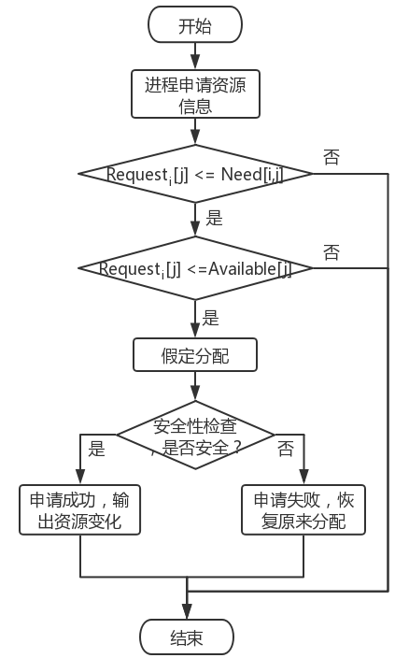

实验04 流程图

#### 1.5 原始数据

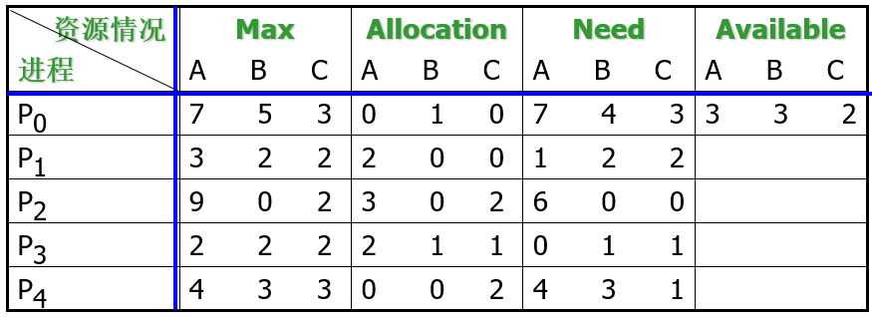

## 2 运行效果

#### 2.1 申请资源

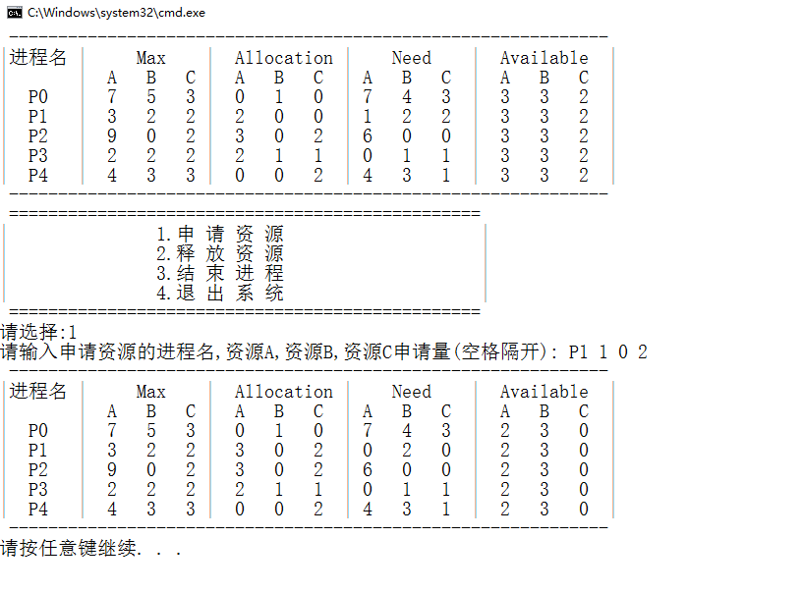

敲回车，变成新的资源状态：

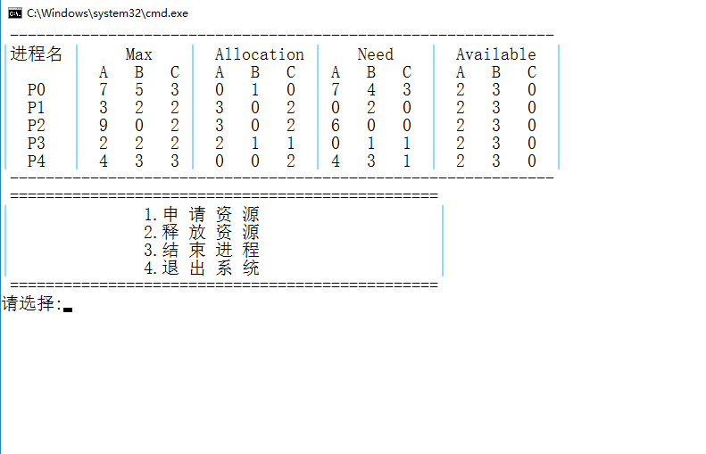

#### 2.2 释放资源

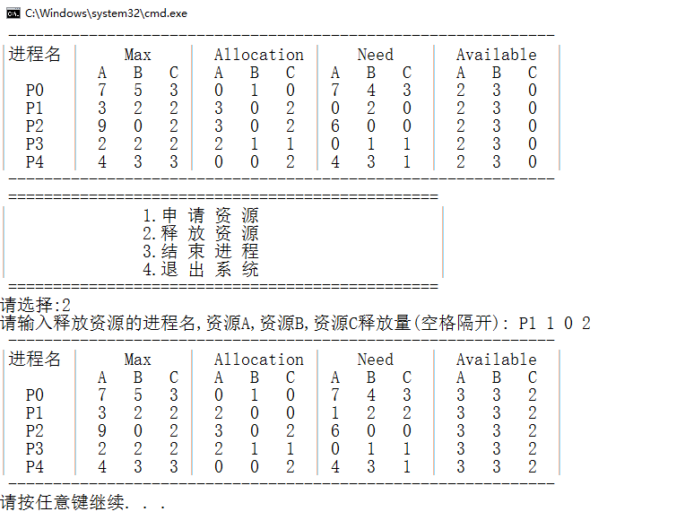

#### 2.3 结束进程

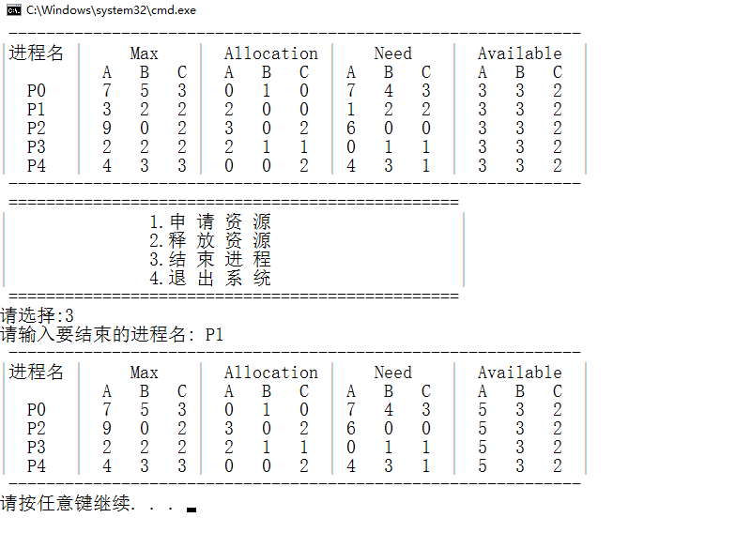

#### 2.4 退出程序

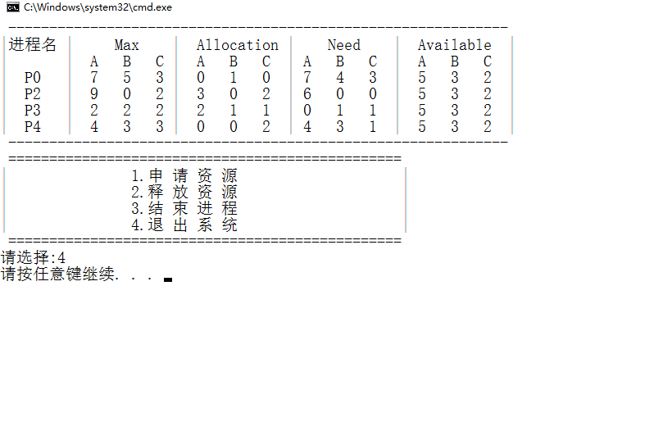

## 3 问题思考

1、拓展其他避免死锁的方式。（作业）